Рисование « Загорская матрешка»
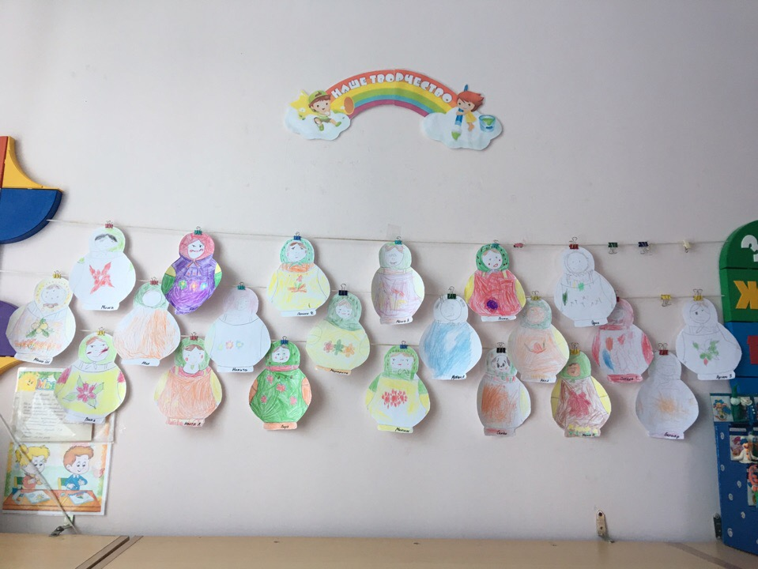

Аппликация «Укрась платок матрешке»
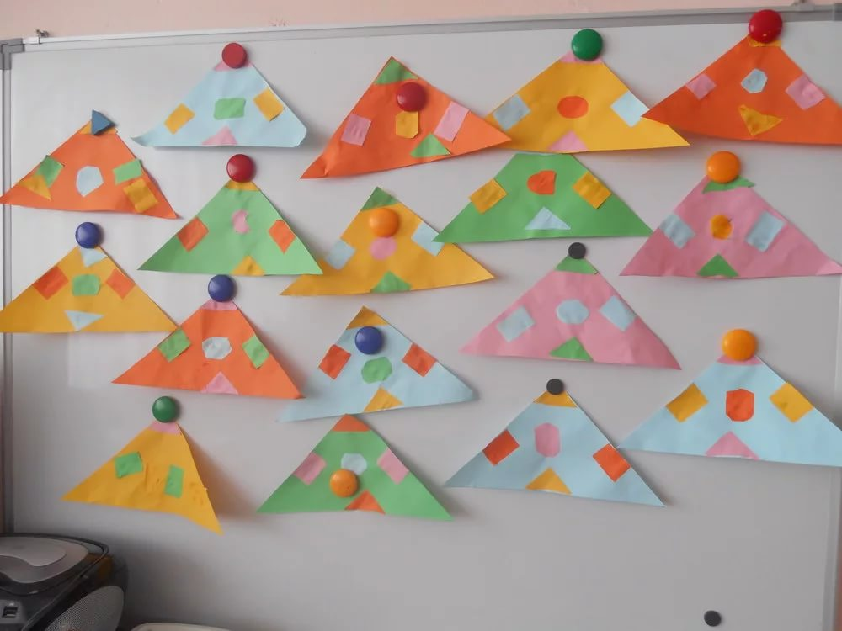

НОД «Ах, эта русская матрешка»
